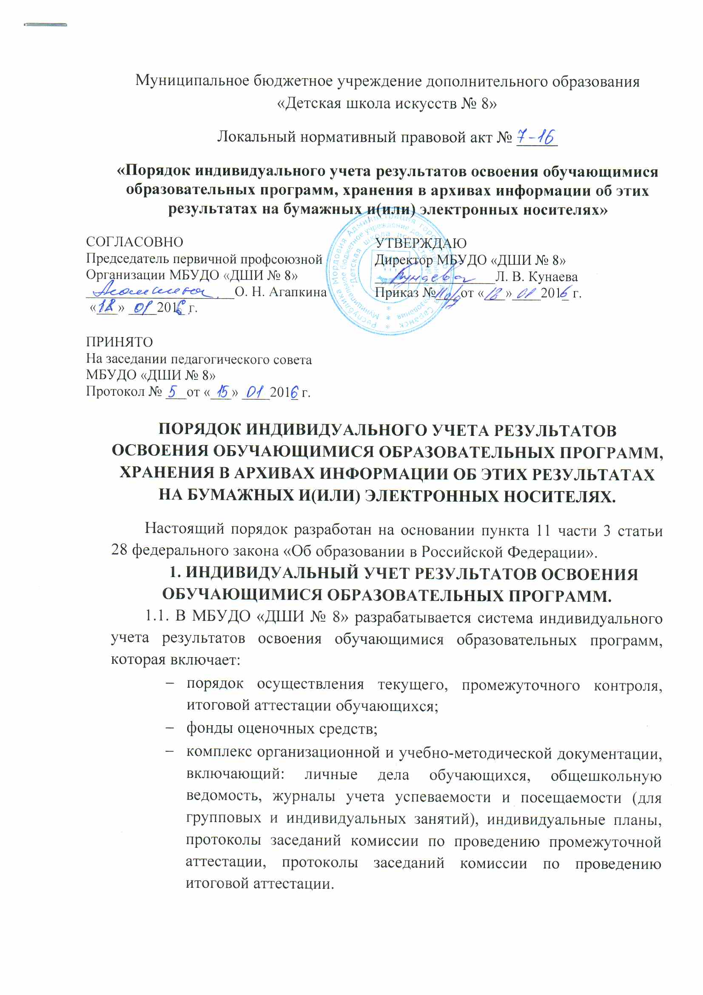
1.2. Личное дело включает сведения об успеваемости обучающегося в течение всего срока обучения: результаты текущей аттестации (четвертные оценки), оценки переводных зачетов (экзаменов), итоговые оценки.
1.3. Общешкольная ведомость формируется ежегодно. В общешкольную ведомость вносятся результаты текущей, промежуточной, итоговой аттестации (текущая аттестация – четвертные и годовые оценки, промежуточная аттестация – зачеты (экзамены), академические концерты, просмотры, выставки и т. д., итоговая аттестация – выпускные экзамены) каждого обучающегося образовательной организации.
1.4. Журнал учета успеваемости и посещаемости отражает посещаемость и результаты текущей, промежуточной, итоговой аттестации каждого обучающегося по каждому учебному предмету учебных планов образовательных программ, реализуемых в образовательной организации.
1.5. Индивидуальные планы отражают продвижение обучающегося по тем предметам, занятия по которым проходят в индивидуальной форме. Индивидуальные планы включают: исполнительский репертуар каждого года обучения, представленный по полугодиям, программы выступлений обучающегося в течение учебного года, выполнение плана, характеристику уровня подготовки на конец учебного года, программу промежуточной аттестации в конце учебного года (переводной зачет/экзамен), отзыв комиссии, оценки текущего контроля и промежуточной аттестации, решение педагогического совета о переводе обучающегося в следующий класс.
1.6. Протоколы заседания комиссии по проведению промежуточной и итоговой аттестации включают: анализ предмета оценивания (сольное выступление, участие в коллективном (ансамблевом) выступлении, участие в выставке с подготовленной художественной работой и т. д.), экспертное заключение членов комиссии, оценку.
1.7. Образовательная организация утверждает виды документов, направляемых в архив организации для хранения, а также форму хранения (на бумажных и(или) электронных носителях).

2. ПОРЯДОК ХРАНЕИЯ В АРХИВАХ О РЕЗУЛЬТАТАХ ОСВОЕНИЯ ОБУЧАЮЩИМИСЯ ОБРАЗОВАТЕЛЬНЫХ ПРОГРАММ НА БУМАЖНЫХ И(ИЛИ) ЭЛЕКТРОННЫХ НОСИТЕЛЯХ.
2.1. Порядок хранения в архивах информации о результатах освоения обучающимися образовательных программ на бумажных и(или) электронных носителях разрабатывается на основании и с учетом:
- Федерального закона от 27.07.2006 №152-ФЗ «О персональных данных»;
- Федерального закона от 27.07.2006 №149-ФЗ «Об информации, информационных технологиях и о защите информации»;
- Постановления Правительства Российской Федерации от 17.11.2007 №781 «Об утверждении Положения об обеспечении безопасности персональных данных при их обработке в информационных системах персональных данных»;
- «Перечня типовых управленческих архивных документов, образующихся в процессе деятельности государственных органов, органов местного самоуправления и организацией, с указанием сроков хранения» (приложение к приказу Министерства культуры Российской Федерации от 25.08.2010 №558);
- Основных правил работы архивов организаций (одобренных решением коллегии Росархива от 06.02.2002);
- Проекта Федерального архивного агентства «Рекомендации по комплектованию, учету и организации хранения электронных архивных документов в архивах организации».
2.2. В разработанном Порядке хранения должно быть отражено:
- право доступа к персональным данным обучающихся;
- ведение журнала учета передачи персональных данных;
- права и обязанности работников, имеющих право доступа к персональным данным обучающихся;
- правила отбора, учета и передачи информации о результатах освоения обучающимися образовательных программ на бумажных и(или) электронных носителях в архив, а также обеспечение их сохранности и хранения.

